Název školy: | ZŠ a MŠ T. G. Masaryka Fulnek
Autor: | Mgr. Blanka Kusá
Název: | VY_52_INOVACE_PR.3.4-6
Téma: | Příroda - křížovka
Číslo projektu: | CZ.1.07/1.4.00/21.0903



Anotace: Pracovní list pro žáky, který je určen k motivaci učiva o přírodě. Křížovku žáci doplní pomocí obrázků.
Vzdělávací oblast: Člověk a jeho svět, Prvouka
Ročník: 3.
Druh učebního materiálu: Pracovní list
Stupeň a typ vzdělávání: základní vzdělávání – první stupeň

ÚKOL: Vylušti křížovku a doplň tajenku.
 | 1.
3. | 2.
 | 4.
 | 5.
6.
 | 7.

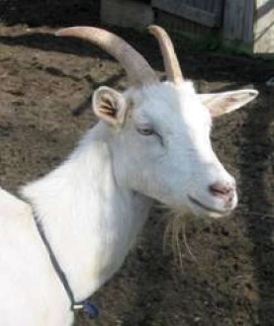
TAJENKA: ................................................ je všechno kolem nás.

1. 5.

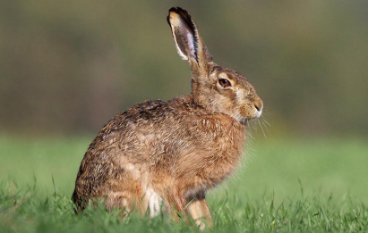
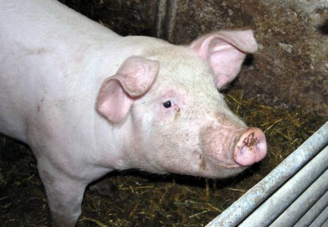

3.
4.
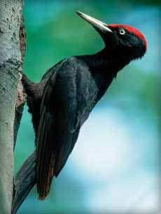
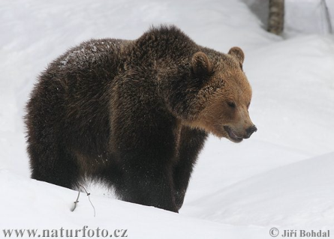
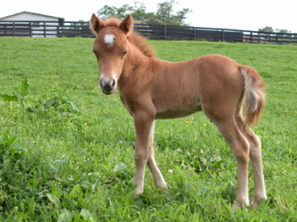
7. 2. . 6.
ŘEŠENÍ
 | 1. | o | P | I | C | E
 | 2. | H | Ř | Í | B | Ě
Z | A | J | Í | C
 | 4. | P | R | A | S | E
 | 5. | K | O | Z | A
6. | M | E | D | V | Ě | D
 | 7. | D | A | T | E | L

3.

POUŽITÉ ZDROJE:
obr 1: http://opice.wz.cz/index.htm
obr 2: http://www.kun.estranky.cz/fotoalbum/kone/kone/hribe.jpg.-.html
obr 3: http://oci-sveta.blog.cz/0806/zvire-kralik-a-zajic
obr 4: http://hvezdnysnilek2.blog.cz/1012/dneska-budu-prase
obr 5: http://www.ifauna.cz/ovce-a-kozy/forum/r/detail/583035/vyroba-syru-a-tvarohu-doma
obr 6: http://www.naturfoto.cz/medved-hnedy-fotografie-1004.html
obr 7: http://www.tierisch-wild.com/cz/divoka-zvirata/datel.html

